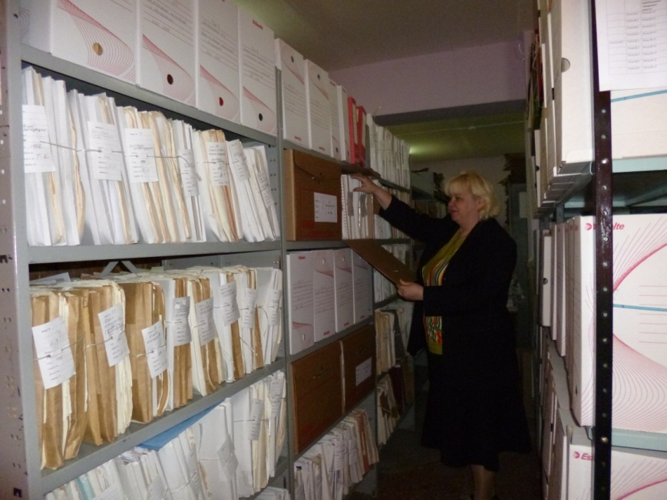

ИСТОРИЯ АРХИВА

Точная дата создания архивной службы в городе Карабаше не установлена. Однако в документах архивного фонда №31 «Карабашский городской Совет депутатов трудящихся» имеется протокол от 10 марта 1941г. №8, в котором есть информация о подготовке помещения для городского архива и об утверждении штатной единицы архивариуса.
Согласно карточкам фондов впервые документы в количестве 3329 дел поступили на хранение в архив 20 июня 1941 г. Это были документы по личному составу (пенсионные дела) отдела социального обеспечения исполкома Карабашского городского Совета депутатов трудящихся.
С 1941 по 1961 год городской архив входил в структуру НКВД РСФСР (с 1948 г. – МВД РСФСР) и подчинялся Управлению НКВД (с 1948 г. – МВД) по Челябинской области.
С 1962 года городской архив перешел в подчинение органа местного самоуправления на территории Карабаша - Карабашского городского Совета депутатов трудящихся. В 1988 году городской архив был переименован в архивный отдел исполнительного комитета Карабашского городского Совета народных депутатов. В декабре 1991 года началось формирование администрации города Карабаша. С января 1992 года в ее структуре был создан архивный отдел, выполняющий функции городского архива, который в апреле 2005 года был переименован в архивный отдел администрации Карабашского городского округа.
В разные годы архивом в городе Карабаше руководили Л.Каткова (1950 – 1951), Г.Г. Рахматуллина (1951 – 1952), А.П. Шарманова (1952 – 1953), Е.А. Хаврова (1953 – 1954), С.А. Сафонова (1954 – 1956), Н.В. Назарова (1956 – 1957), А.М. Гаврилова (1958 – 1968), Д.П. Гнатюк (1968 – 1980), Л.Н. Букина (1980 – 1982), Ф.Н. Глухова (1982 – 1998), А.Ф. Кожевникова (1998 – 2008), И.А. Мавлютова (2005 – 2006), С.Р. Ардашова (2008-2011), И.А. Мавлютова (2011 – 2012), О.В. Шуткина (01.12.2012- ), с апреля 2013 г. и.о. архивного отдела И.А. Мавлютова.

ХАРАКТЕРИСТИКА ФОНДОВ

Со дня основания архив постоянно пополнялся и пополняется новыми документами, многие из которых постоянно востребованы. На 1 января 2014 года в 102 фондах архивного отдела находилось на хранении 34 497 ед.хр. за 1910-2011 годы, в том числе 17 603 дела постоянного хранения за 1925-2011 годы, 15 878 дел по личному составу за 1925-2010 годы, 584 фотодокумента за 1910-2010 годы, 432 видеодокументов за 2002-2007 годы.
Наиболее востребованными при подготовке различных видов запросов являются документы фонда № 31 "Карабашский городской Совет народных депутатов", фонда № 26 "Карабашский медеплавильный комбинат", фонда № 95 "Администрация Карабашского городского округа" и другие. Для исследователей истории города наибольший интерес представляют документы фонда № 25 "Редакция газеты "Карабашский рабочий", в котором хранятся не только подшивки газет с 1941 года, но и подлинники опубликованных материалов, письма читателей, в том числе и военных лет, личные документы журналистов. Также к категории особо ценных можно отнести фотодокументы по истории Карабашского городского округа (фонд № 96), которые постоянно пополняются благодаря жителям города, и записи тележурнала "Синегорье", поступившие из Карабашской телерадиокомпании (фонд № 115).
ДЕЯТЕЛЬНОСТЬ ОТДЕЛА

Архивным отделом администрации Карабашского городского округа совместно с Комитетом по делам архивов Челябинской области и ОГАЧО подготовлены книги "Карабаш. Годы и судьбы" (2002) и "Карабаш. Страницы истории" (2005). В книгах отражены основные этапы истории города, становление и развитие горно-добывающей и медеплавильной промышленности города за период с 1780-х по 2005 годы.
На Всесоюзном конкурсе журналистских и писательских произведений "Моя малая Родина" авторский коллектив книги "Карабаш. Годы и судьбы" отмечен Благодарностью Росвоенцентра.
Специалисты архивного отдела приняли участие в создании энциклопедии «Карабаш. Карабашский городской округ», которая была издана в 2008 году. Энциклопедия содержит 370 статей, рассказывающих об истории и современной жизни города и его жителей.
В 2013 году, специалистами архивного отдела администрации Карабашского городского округа было исполнено 1648 запросов. По запросам за 2013 год выдано 1232 копии документов из различных фондов. Принято на государственное хранение от 23 организаций 697 единиц хранения управленческой документации и документов по личному составу, от граждан 80 ед. хранения фотодокументов. Произведено картонирование документов в количестве 852 дел. 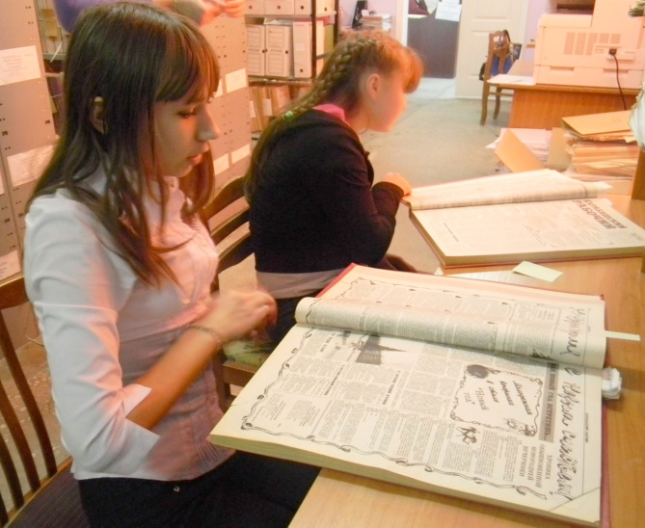 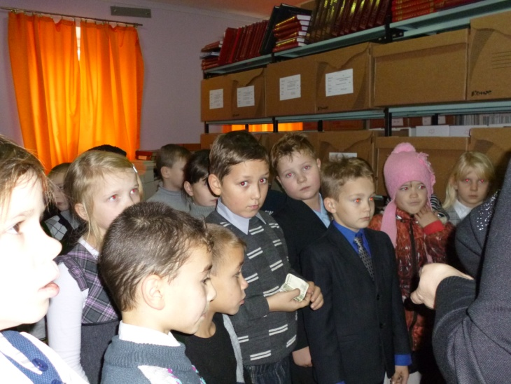
Подготовлено и проведено 2 выставки документов и фотодокументов, проведено 2 школьных урока по темам: «Наши земляки – Добровольцы Уральского танкового…» и «Живет история в архивах», для учащихся младших классов проведена 1 экскурсия по архиву. В архивном отделе ведется 17 тематических баз данных.
Штатная численность отдела - 2 человека: начальник архивного отдела - Шуткина Ольга Владимировна, специалист 1 категории - Мавлютова Ирина Александровна (с апреля 2013 г. и.о. начальника архивного отдела).

